油耳不是病，清理需小心！
你是不是也有这样的烦恼
耳机用半天就油光发亮？
掏耳朵时
棉签上沾满了黏糊糊的黄色耳垢?
别怀疑
你不是一个人
你只是被基因选中
成为了“天选油人”

图片来源：网络

这种“油耳朵”到底是怎么回事？
为什么有的人耳朵干干爽爽
有的人天生耳朵油呢？
油耳会不会遗传？
有油耳的人，肯定有狐臭？
油耳应该怎么清洁？

图片来源：网络

图片来源：网络
耳屎，医学上称为“耵聍”，是由外耳道内耵聍腺分泌的产物。“耳屎君”本质上是耳道的守护者，好处着实不少：
✦ 润滑保湿：刚分泌时，耵聍含有适量油脂与水分，能润滑保湿，防止耳道皮肤干裂。
✦ 物理屏障：若缺乏耵聍，耳道过于干燥，容易引发瘙痒或灼热感；其黏性可吸附进入耳道的灰尘，并阻挡水滴、小飞虫等异物，避免对外耳道或鼓膜造成直接刺激或损伤。
✦ 抗菌防菌：耵聍中还含有溶菌酶，具有一定的抑菌和杀菌作用。可以说，耵聍一直在默默保护我们的耳道健康。
图片来源：网络
你的耳屎是油是干，跟你洗澡多勤快、做人多清爽没什么关系，这完全是一场由基因主导的“遗传大戏”。耵聍主要分为两种：

01干性耵聍

像秋风扫下的落叶，干爽脆皮，浅黄灰白，是基因里的低调贵族（隐性基因）。在东亚黄种人（中国人、韩国人、日本人）中特别常见，所以咱们身边干耳的朋友居多。
图片来源：网络

02油性耵聍

像温暖的焦糖酱，黏腻油腻，金黄棕褐，是基因里的霸道总裁（显性基因），最常见于非洲人和欧洲白种人。它决定了你的耵聍腺就是要分泌得如此“浓油赤酱”！

油耳主要受16号染色体的ABCC1基因调控，属于显性遗传，符合孟德尔遗传定律。因此，你是油耳还是干耳，是由基因决定的。

图片来源：网络

图片来源：网络

油耳是天生自带的属性，就像游戏里的皮肤，不是你刷副本就能刷掉的，讲卫生的好青年，照样可以拥有“油光水滑”的耳朵。

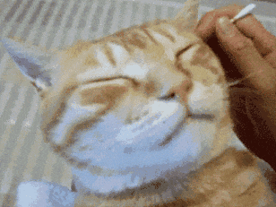
图片来源：网络

快停下你罪恶的手！这就像想用勺子舀干大海一样徒劳。你越掏，耳朵越害怕，它会以为：“啊！保护层被攻击了！快！加大油门生产润滑油！” 结果就是越掏越油，甚至掏成发炎住院。

图片来源：网络
除非它伴有疼痛、流脓、发臭等症状，否则油耳本身很健康。它只是质地不同，保护你的使命和干耳屎是一样一样的——粘住灰尘、吓退细菌、保护鼓膜。

图片来源：网络

油耳不过是“耳道润滑油”供应比较充足，纯属个人体质，跟生病没有任何关系。只要不堵车，它对听力毫无影响。

当然，万一“产量”过剩把路给堵死了，那确实会像耳朵里塞了团棉花，听起来有点闷。不过别慌，请专业人士疏通一下，听力值瞬间拉满！

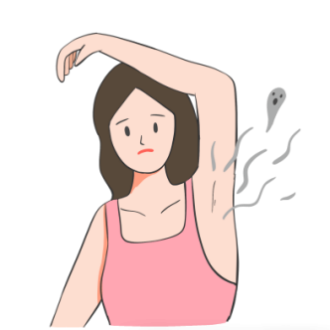
图片来源：网络

这个……还真有点“姻缘”。 控制油耳和狐臭的基因是“邻居”，都在第16号染色体上，经常手拉手出现。所以，有油耳的人，有狐臭的概率确实更高。

图片来源：网络

图片来源：网络
既然天生油耳，那我们就要学会与它优雅共处。

放弃“深挖”幻想
耳屎总有100种方式花式出逃，但绝对不是你自己把它掏走。你吃饭咀嚼、说话、咳嗽的时候，就相当于给耳朵做了套内部广播体操，能把多余的耳屎自然震出来。
图片来源：网络

所以，快放下那根棉签，它可不是什么清洁工，而是个冒失的“耳屎推土机”，只会把耳屎往耳朵深处怼，压成一块坚硬的“耳屎大饼”（学名：耵聍栓塞），把路堵得死死的。

要是工具不干净，那就等于敞开大门欢迎细菌、真菌来开“狂欢派对”，可能引发外耳道炎。尤其是真菌感染，那简直是位“老赖”，请神容易送神难，特别爱卷土重来。

正确的做法是：洗澡后，用纸巾或毛巾，轻轻擦拭外耳道口的水和油即可。

寻求专业援助
如果感觉耳朵闷、听不清，别硬扛，直接去医院耳鼻喉科挂个号，医生会用专业的工具，温柔又高效地帮你搞定。

图片来源：网络

保持耳道干燥
游泳、洗澡后，可以把吹风机调成冷风低档，远远地吹一下耳朵，保持干爽，避免潮湿环境引发不适。

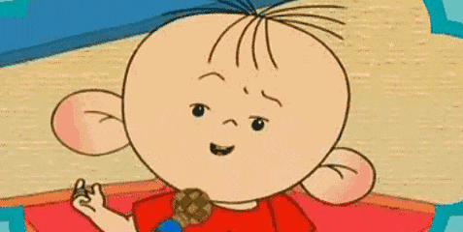
图片来源：网络

你的油耳，不是缺陷，是祖传的、显性的、霸总的人生“皮肤”！它是你身体独一无二的小特点。请记住：爱它，就别瞎掏它！

参考文献

[1] Ohashi J, Naka I, Tsuchiya N. The impact of natural selection on an ABCC11 SNP determining earwax type. Mol Biol Evol. 2011 Jan;28(1):849-57.
[2] Nakano M, Miwa N,Hirano A, et al. A strong association of axillary osmidrosis with the wet earwax type determined by genotyping of the ABCC11 gene[J]. BMC genetics, 2009,10(1): 1-5.
[3] Schwartz S R, Magit A E, Rosenfeld R M, et al. Clinical practice guideline (update): earwax (cerumen impaction) [J]. Otolaryngology–Head and Neck Surgery, 2017, 156(1_suppl): S1-S29.

以上仅为科普知识
不作具体诊疗意见

